Eltern – und Schüler/Innen - Umfrage
zum Homeschooling und Online-Unterricht während der
Corona-Pandemie
Die Befragung ist freiwillig und anonym. Bitte keine Angaben zur Person oder Klasse auf diesem Feedbackbogen notieren!
 |  | Trifft zu | Trifft eher  zu | Trifft eher  nicht zu | Trifft  nicht  zu
 | Zeitaufwand für die Bearbeitung der Aufgaben und Kontrolle
1 | Ich kann die Aufgaben im angegebenen Zeitraum bearbeiten. | □ | □ | □ | □
2 | Die Anzahl der Aufgaben ist insgesamt zu umfangreich. | □ | □ | □ | □
3 | Die Anzahl der Aufgaben ist insgesamt zu wenig. | □ | □ | □ | □
4 | Ich habe Probleme bei der zeitlichen Einteilung der Aufgaben. | □ | □ | □ | □
5 | Zum Abhaken der Wochenpläne verwende ich Checklisten. | □ | □ | □ | □
6 | Ich nutze zum Kontrollieren der Aufgaben Lösungsblätter. | □ | □ | □ | □
 | Umfang und Art der erforderlichen Unterstützung durch die Eltern
7 | Meine Eltern müssen mich bei den Aufgaben unterstützen. | □ | □ | □ | □
8 | Ich benötige keine oder kaum Hilfe bei den Arbeitsaufträgen. | □ | □ | □ | □
9 | Welche Art von Unterstützung benötigst du?  Inhaltliche Unterstützung (Verständnis der Aufgaben, Anforderungen...) | □ | □ | □ | □
10 | Technische Unterstützung (Ausdrucken der Aufträge, Computerzugang...) | □ | □ | □ | □
11 | Organisatorische Unterstützung (Zeiteinteilung, Arbeitsmaterial ordnen...) | □ | □ | □ | □
12 | Unterstützung bei der Motivation | □ | □ | □ | □
 | Welche Probleme treten auf?
13 | Die technische Ausstattung ist nicht oder kaum vorhanden (PC, Drucker...). | □ | □ | □ | □
14 | Durch die häusliche Situation kann ich mich nur schwer konzentrieren. | □ | □ | □ | □
15 | Die Bearbeitungsfristen sind zu kurz. | □ | □ | □ | □
16 | Durch die Nutzung verschiedener Medien fehlt mir die Übersicht. | □ | □ | □ | □
17 | Ich benötige beim Lösen der Aufgaben mehr Hilfestellungen und  Erklärungen auf dem Wochenplan. | □ | □ | □ | □
18 | Ich habe zu einigen Aufgaben bestimmte Rückfragen und kann diese  deshalb nicht lösen. | □ | □ | □ | □
 | Die Zustellung und Nutzung der Aufgaben erfolgte über...
19 | Schulhomepage | □ | □ | □ | □
20 | E-Mail | □ | □ | □ | □
21 | Schulportal/Netzklassen | □ | □ | □ | □
22 | WhatsApp | □ | □ | □ | □
 | Eigene Nennungen:
Besonders gut gefällt mir/ Viel Freude habe ich an:
(Nutzung neuer Lernwege, Netzklassen...)

 | Anregungen und Vorschläge zur Optimierung:
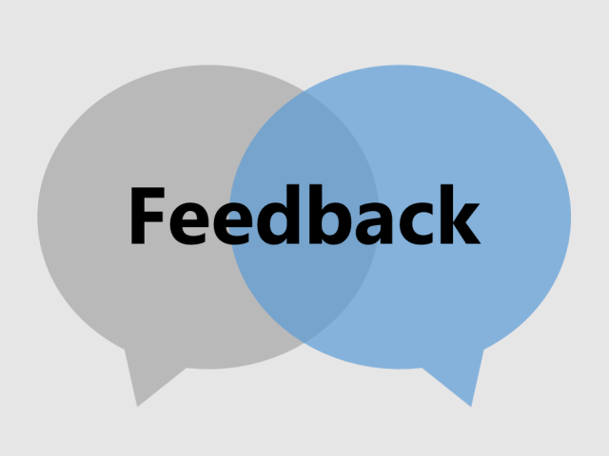
Vielen Dank für Eure/Ihre Unterstützung!

